PROYECTO INTERMODULAR

REDES LOCALES (MODULO 0225) :
en este modulo diseñare la red local de la empresa, creare la topología de la empresa y haré la configuración de los equipos.
Debido a que es una empresa pequeña con tan solo 10 equipos varios trabajadores estarán trabajando en el mismo proyecto por lo que necesitaran poder compartir archivos entre ellos (como modelos 3d por ejemplo) ademas necesitaran poder acceder a internet.
Para crear la topología primero deberemos saber de los equipos con los que cuanta nuestra empresa, en este caso tenemos los siguientes equipos:
- 10 PCs
- 1 router
- 3 switches
- 1 servidor en la nube

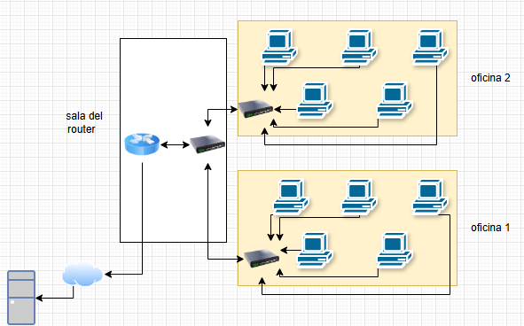
con estos equipos la disposición que yo tendría de la red de la empresa seria la siguiente:

para establecer direcciones ip en nuestra red local utilizaremos una mascara de sud red: 255.255.255.240 (/28) ya que con esta mascara tendremos 14 host disponibles lo que nos da la posibilidad de poner todas las redes que necesitamos .
Con esta mascara nuestro rango de direcciones ip sera el siguiente:
192.168.1.1 /28 – 192.168.1.14 /28 teniendo como dirección de red la siguiente ip 192.168.1.0 /28 y como dirección de brodcast la dirección 192.168.1.15 /28.
ahora colocaremos las direcciones ip a cada equipo sumando un total de 11 equipos por la mascara nos da los host necesarios para nuestra red
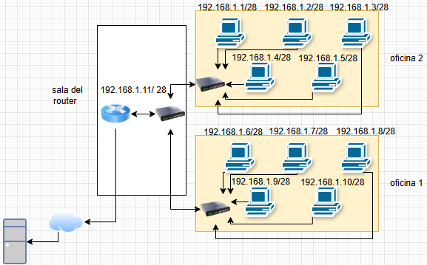
una vez establecido como se va a organizar la red local de la empresa vamos a simularla en cisco packet tracer para ver como funcionaria en la vida real.
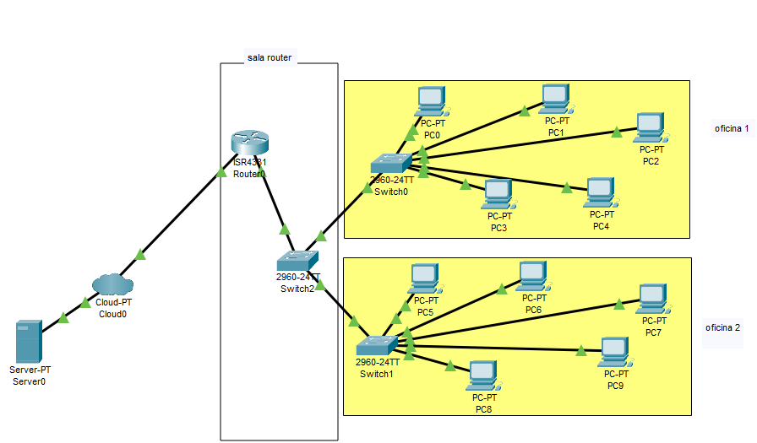
Lo primero que haremos sera recrear la red

una vez tengamos todo conectado le asignaremos una dirección ip a los PCs como se muestra en la siguiente imagen, al ser una empresa pequeña y no tener una cantidad excesiva de equipos he decidido configurar las ip a mano en lugar de hacerlo con DHCP para asegurarme de que no suceda ningún fallo a la hora de configurar los pools
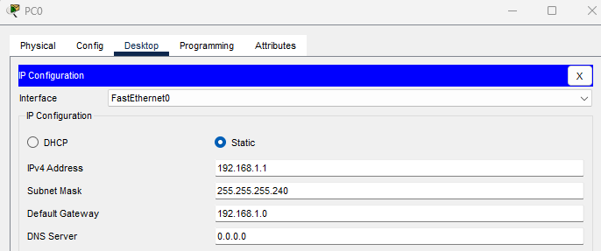
( se hará igual en el resto de equipos asignando a cada pc su respectiva ip)
cuando todos los ordenadores tengan una ip asignada configuraremos el router y comprobaremos si los ordenadores se pueden comunicar haciendo pings.
